ФЕДЕРАЛЬНОЕ АГЕНТСТВО СВЯЗИ
ФЕДЕРАЛЬНОЕ ГОСУДАРСТВЕННОЕ БЮДЖЕТНОЕ ОБРАЗОВАТЕЛЬНОЕ УЧРЕЖДЕНИЕ ВЫСШЕГО ОБРАЗОВАНИЯ «САНКТ-ПЕТЕРБУРГСКИЙ ГОСУДАРСТВЕННЫЙ УНИВЕРСИТЕТ ТЕЛЕКОММУНИКАЦИЙ ИМ. ПРОФ. М.А. БОНЧ-БРУЕВИЧА» (СПбГУТ)
ФАКУЛЬТЕТ КИБЕРБЕЗОПАСНОСТИ (КБ)
КАФЕДРА ИНФОРМАЦИОННОЙ БЕЗОПАСНОСТИ КОМПЬЮТЕРНЫХ СЕТЕЙ (ИБКС)

Дисциплина: «Безопасность компьютерных систем»
Лабораторная работа №2.
Тема: «Командная строка Ubuntu и Windows»

Выполнил:
студент группы ИКПИ-32
Филимонов Д.Е.

Принял:
Панков А.В.
Подпись ______________

Санкт-Петербург
2025 г.

Постановка задачи
Цель: в настоящей лабораторной работе необходимо ознакомиться с интерфейсом командной строки в ОС Windows.
В процессе выполнения данной работы должны быть выполнены следующие задачи:
- Изучение способов вызова командной строки;
- Ознакомление с терминалом;
- Просмотр APR-таблиц.

Ход работы:
- Запуск командной строки (CLI)
Для запуска командной строки необходимо нажать сочетание клавиш Win+R или нажать Поиск и ввести cmd.
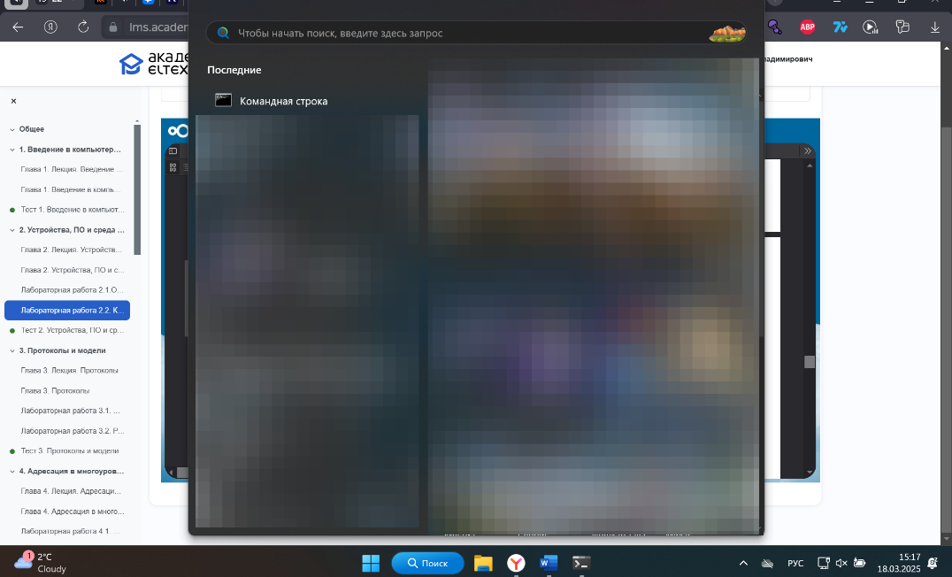
Рисунок 1. Запуск командной строки.
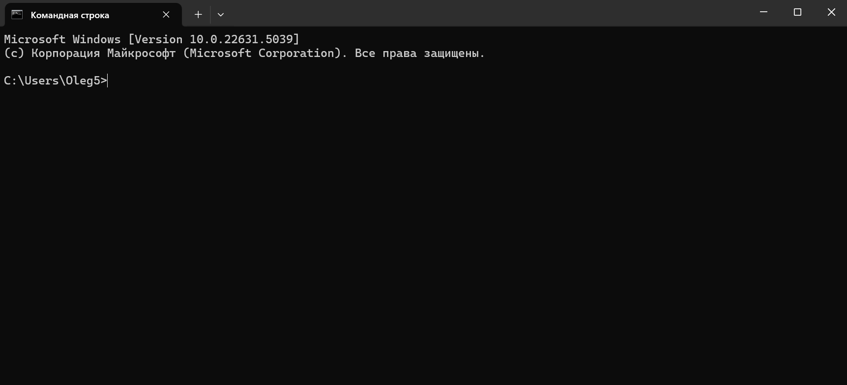
Рисунок 2. Рабочая область командной строки.
Терминал – это оболочка (shell), в которой запускается командная строка. Терминал имеет свои настройки и меню, в то время как командная строка лишена этих возможностей.

- Знакомство с Терминалом.
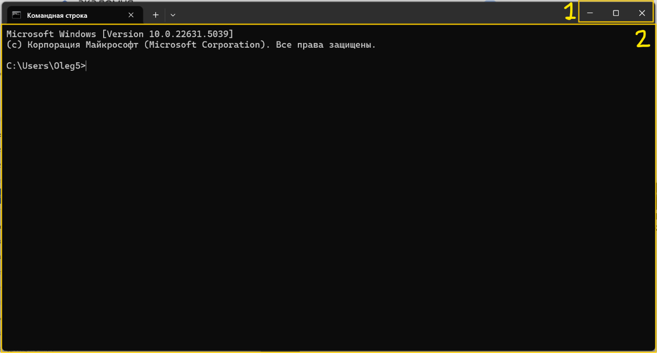
Рисунок 3. Зоны терминала.
- Кнопки: свернуть, развернуть во весь экран и закрыть.
- Рабочее пространство терминала, т.е. командная строка.
Свойства командной строки:
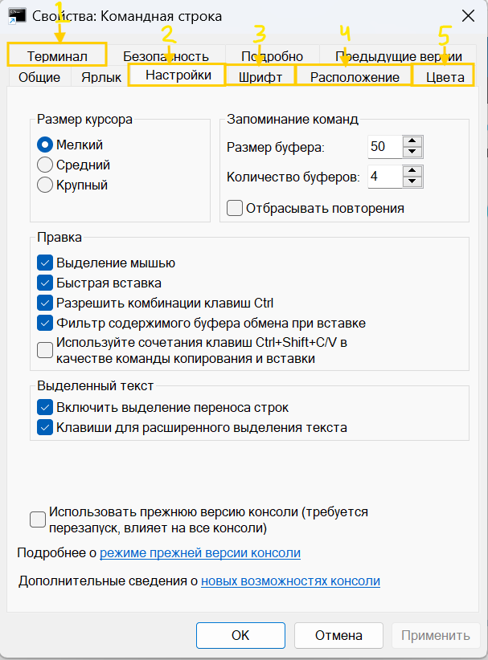
Рисунок 4. Свойства терминала.

1. Терминал. В этой вкладке изменяются цвет самого терминала, форма курсора и его цвет.
2. Настройки. В этой вкладке настраивается взаимодействие к командной строке (настройка курсора, размер буфера команд и т.д.).
3. Шрифт. Предоставляет возможность изменения параметров шрифта командной строки (размер, шрифт).
4. Расположение. Позволяет изменить буфер экрана (количество сохраняемого текста), размер окна и его положения при запуске терминала.
5. Цвета. Возможно изменить фон экрана, текст на экране, выбрать цвет и изменить прозрачность.

- Просмотр ARP-таблицы.
Для просмотра ARP-таблицы необходимо в командной строке ввести команду arp -a
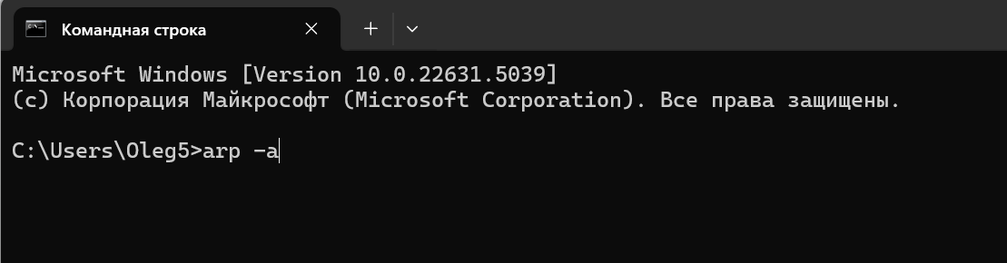
Рисунок 5. Команда для просмотра ARP-таблиц.
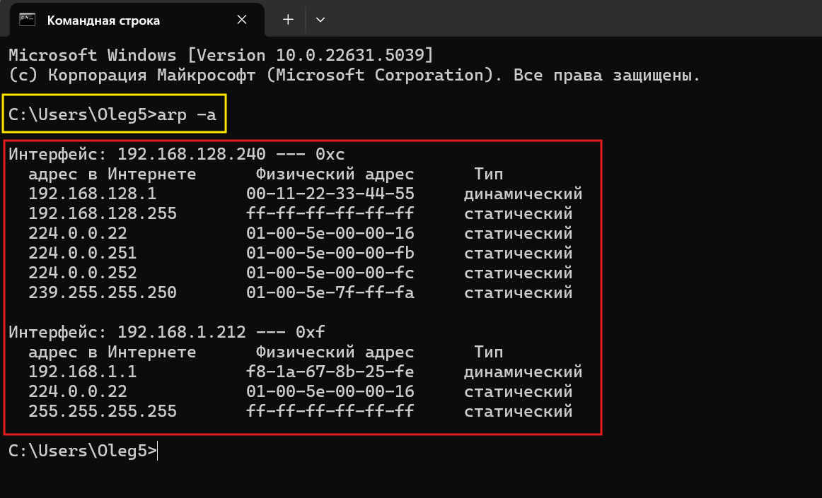
Рисунок 6. ARP-таблица.
В красном квадрате изображены MAC-адреса
Вывод
В ходе лабораторной работы я на практике отработал навыки, необходимые для работы с командной строкой операционной системы, включая запуск командной строки, ознакомление с терминалом, а также просмотр ARP-таблицы, содержащей пары адресов IP и MAC.

